1. Aruba Convention Center (Renaissance Convention Center)
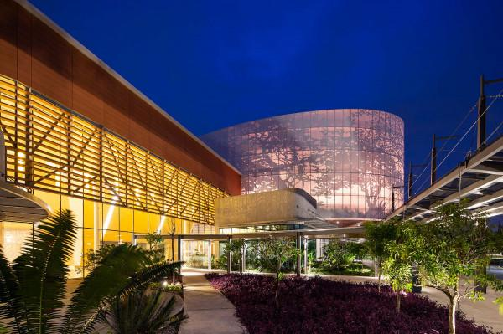
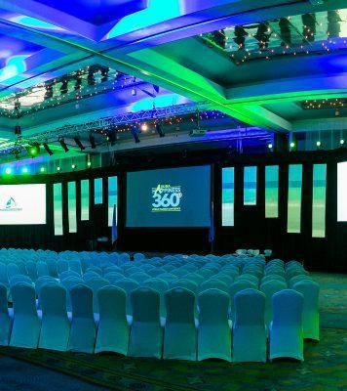
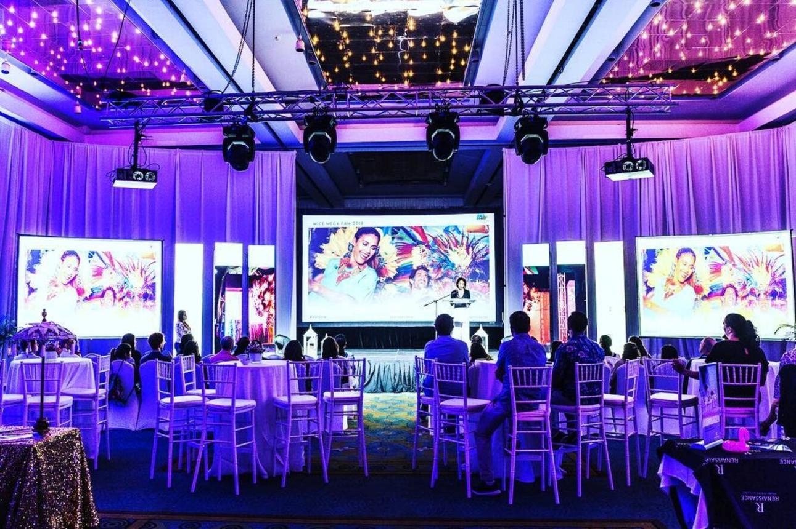
7
Arubas största och mest centrala konferensanläggning.
- Stad: Oranjestad
- Kapacitet: upp till 3 000+ personer
- Integrerat med Renaissance Resort & Casino
- Centralt läge i huvudstaden
- Väldigt stark inom internationella konferenser, corporate events och incentives

2. Hyatt Regency Aruba Resort Convention Center
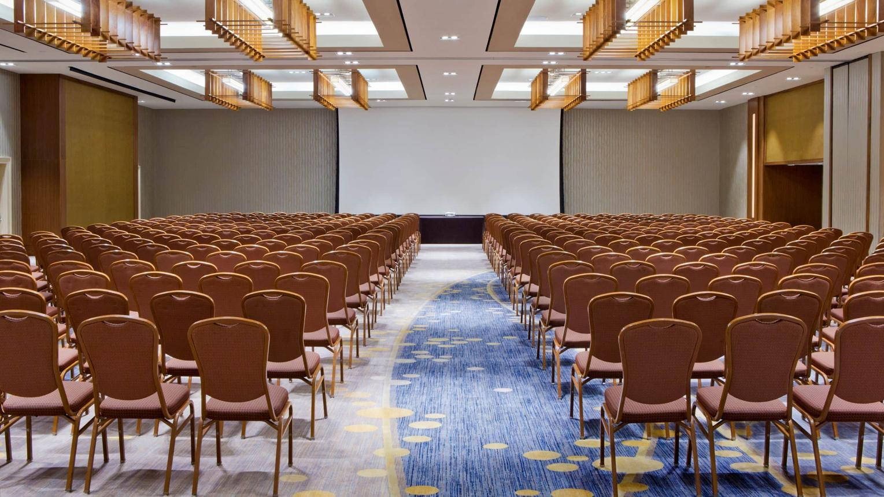
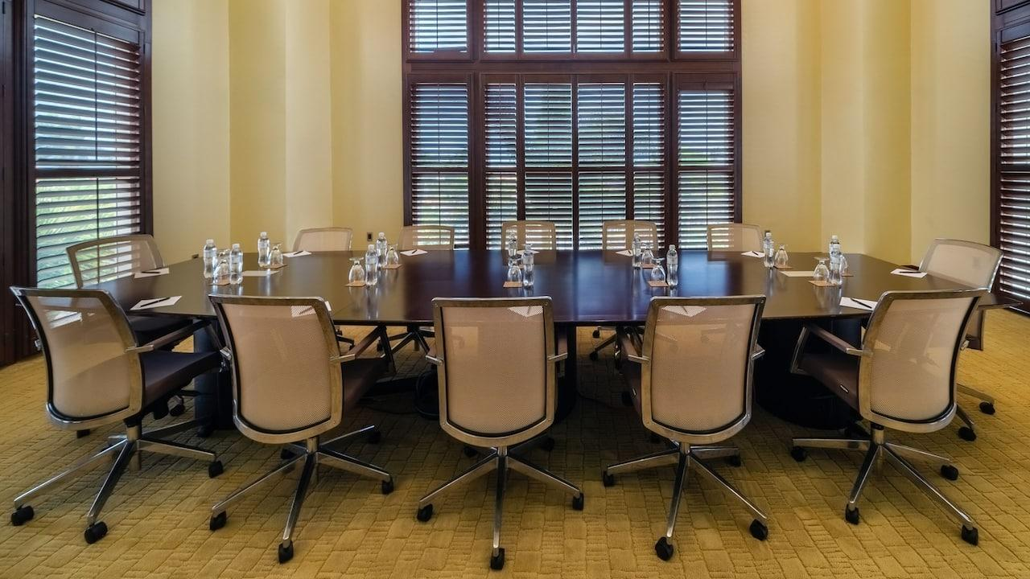
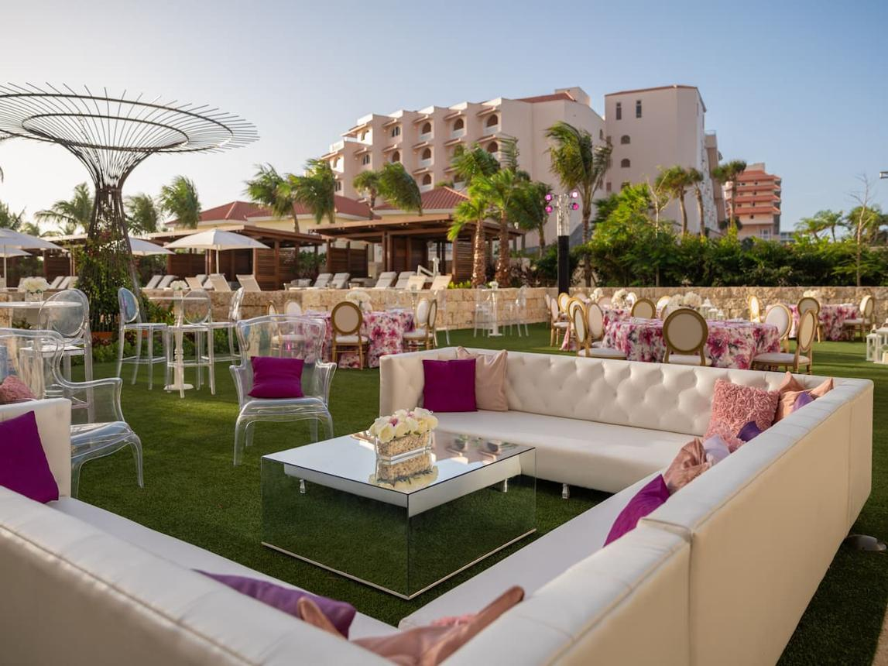
8
En av Arubas mest exklusiva konferensdestinationer vid stranden.
- Stad: Palm Beach
- Kapacitet: upp till 1 500+ personer
- Resortbaserad konferensanläggning
- Premium faciliteter och beachfront-läge
- Väldigt stark inom incentives, konferenser och corporate events

3. Aruba Marriott Resort & Stellaris Casino Conference Center
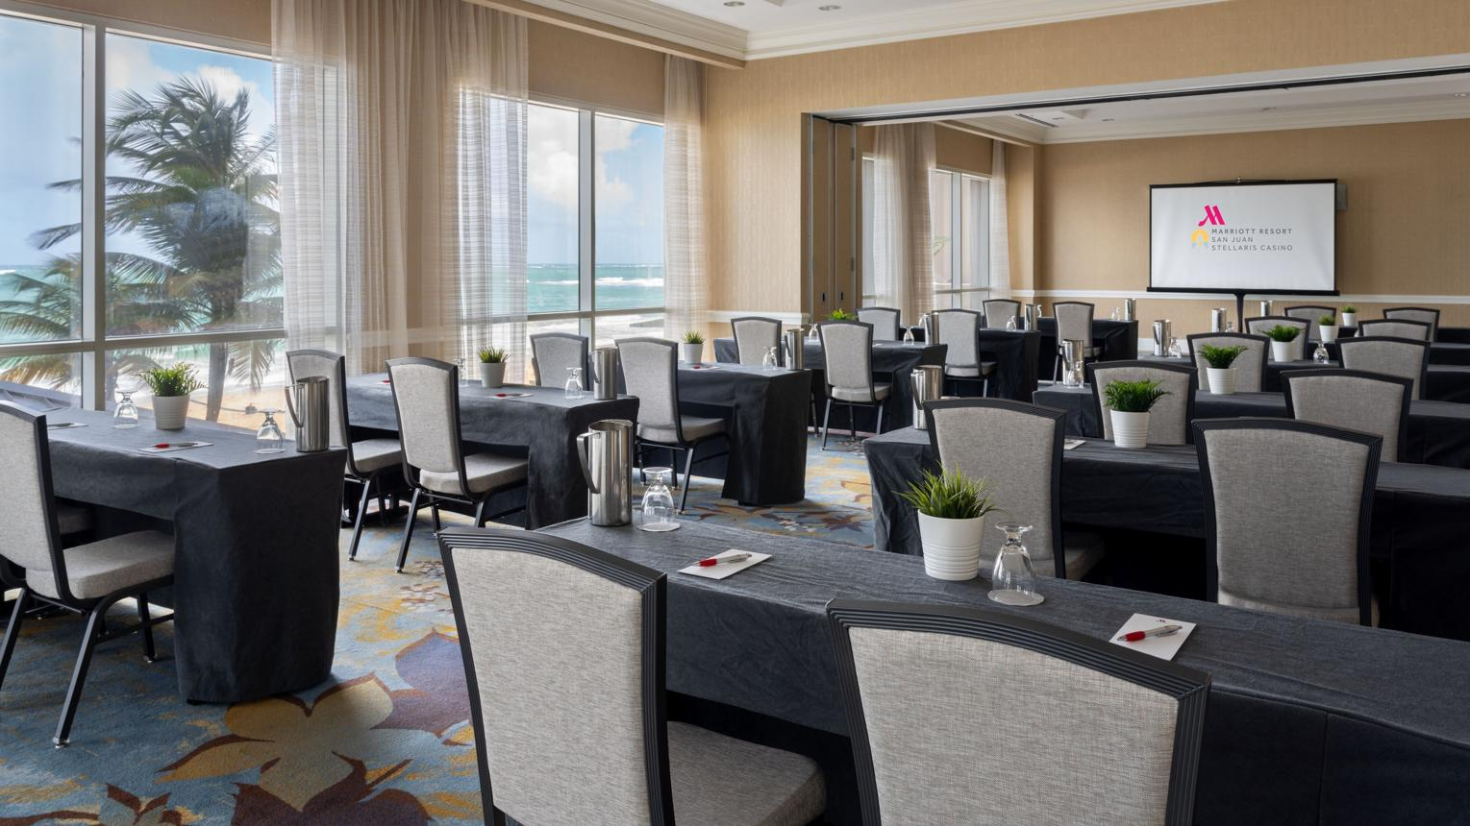
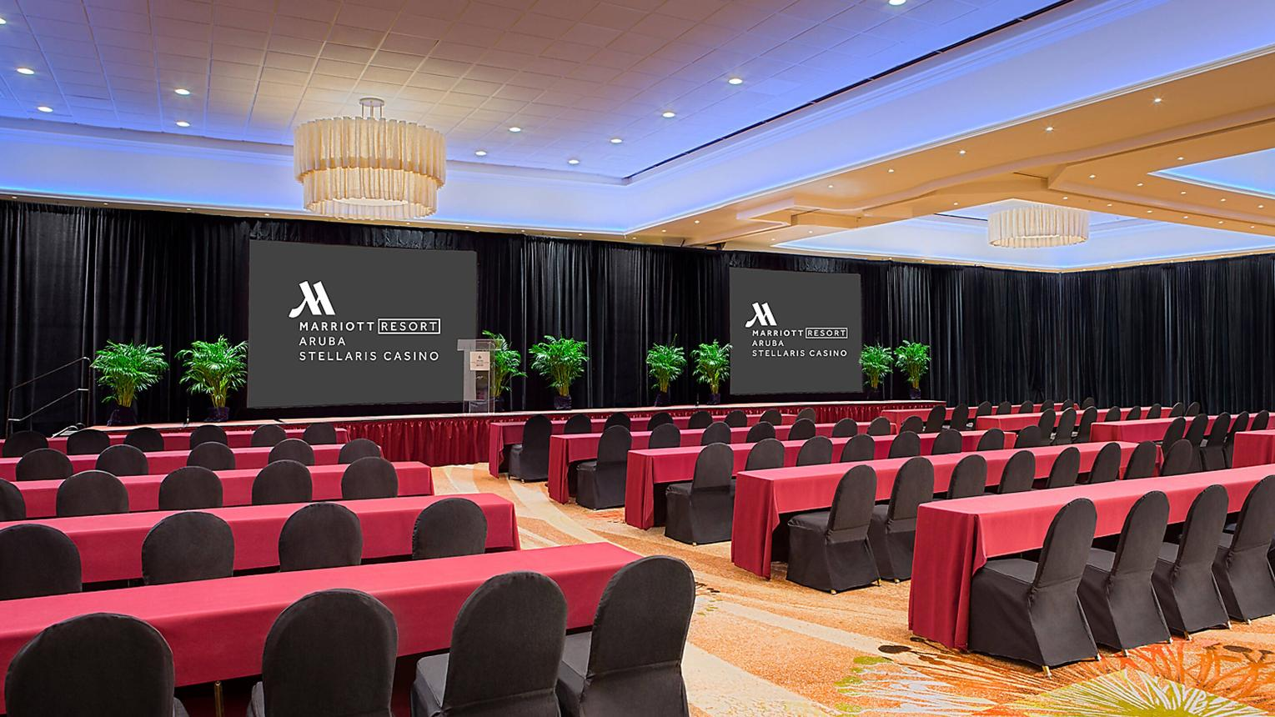
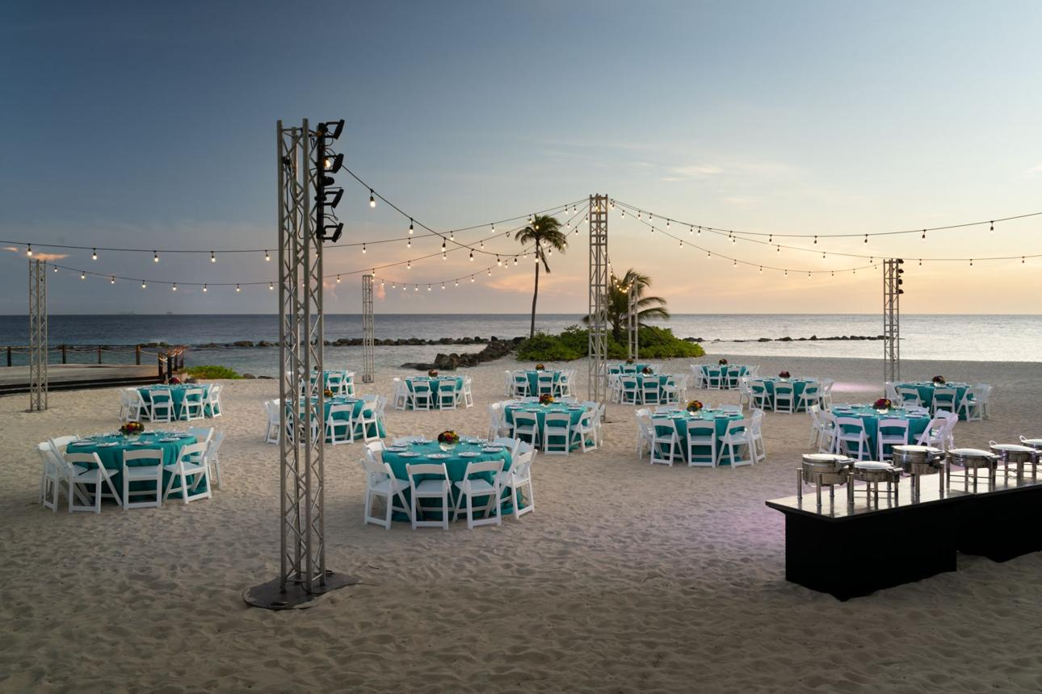
6
En av Arubas största hotellbaserade konferensanläggningar.
- Stad: Palm Beach
- Kapacitet: upp till 1 200+ personer
- Modern konferensmiljö i resort
- Nära strand och nöjesutbud
- Väldigt stark inom corporate meetings, incentives och internationella konferenser

4. Hilton Aruba Caribbean Resort & Casino Conference Facilities
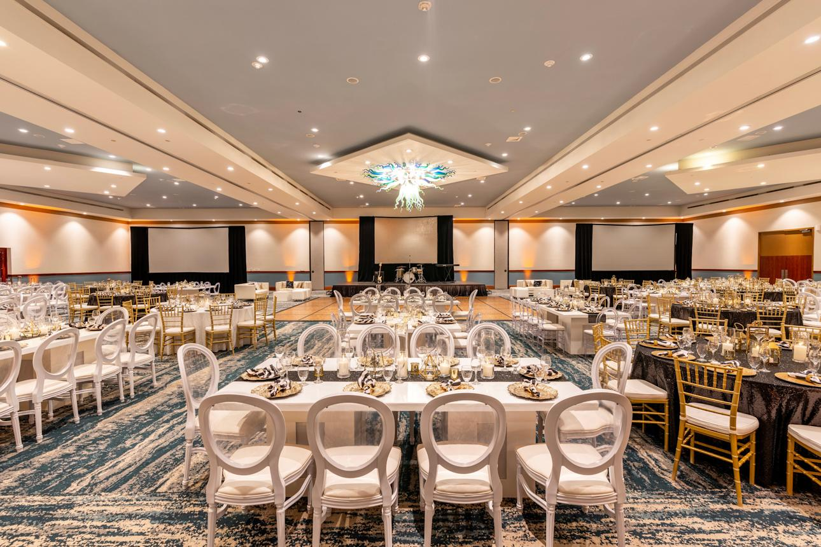
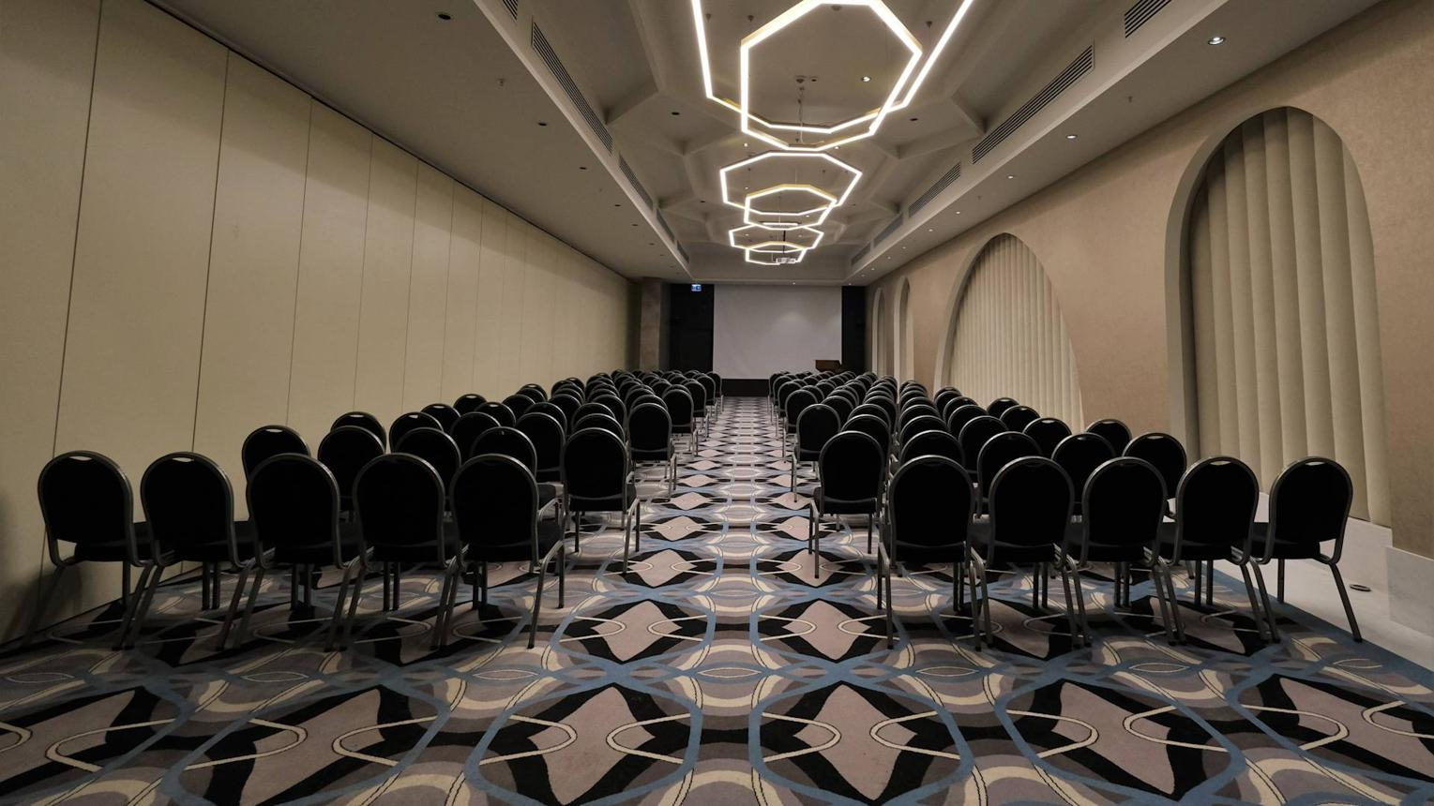
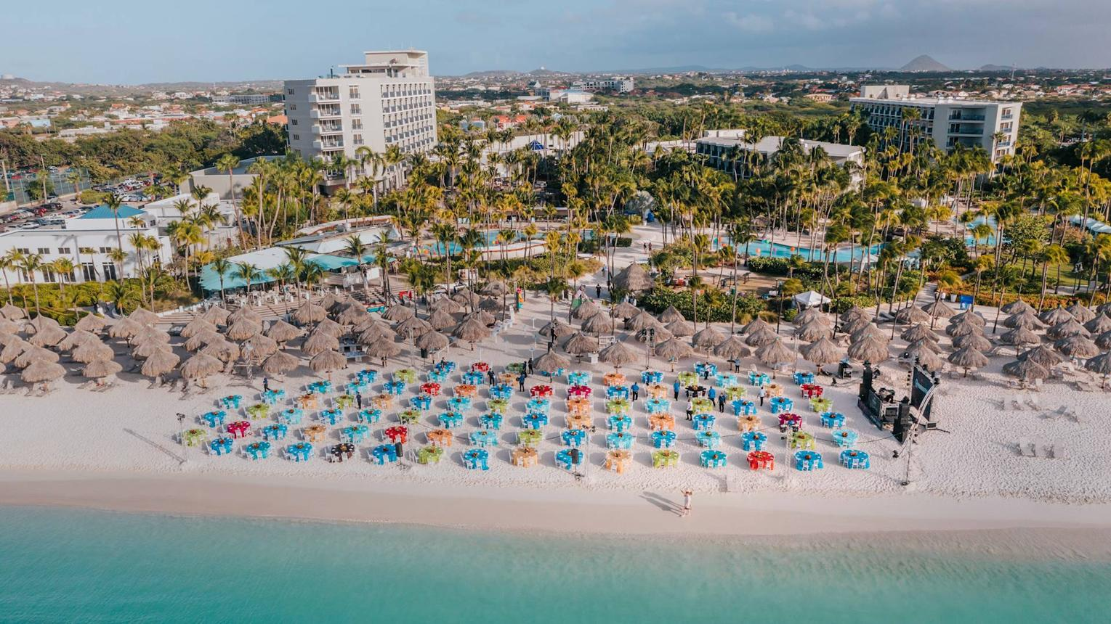
7
En klassisk och välkänd konferensdestination i Aruba.
- Stad: Palm Beach
- Kapacitet: upp till 1 000+ personer
- Resortmiljö med moderna mötesytor
- Centralt läge i hotellzonen
- Väldigt stark inom konferenser, incentives och företagsevent

5. Bucuti & Tara Beach Resort Conference Facilities
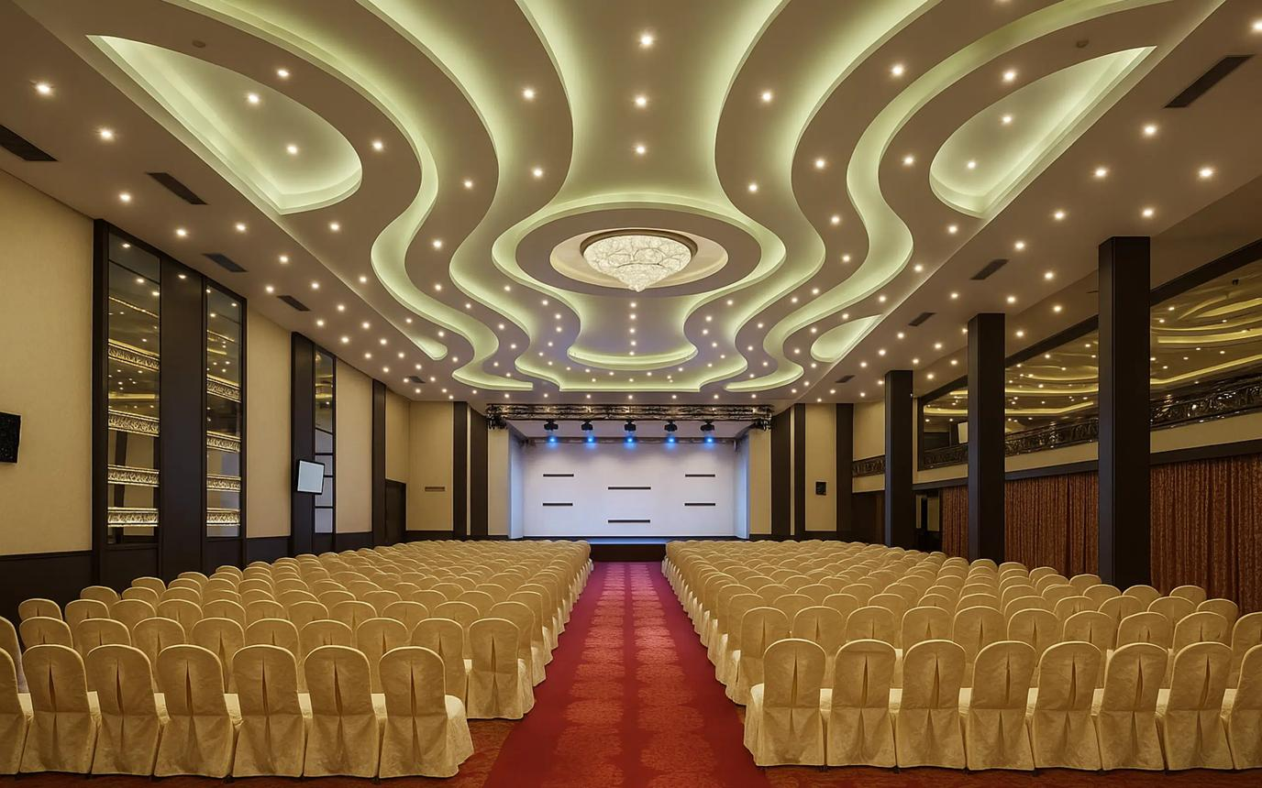
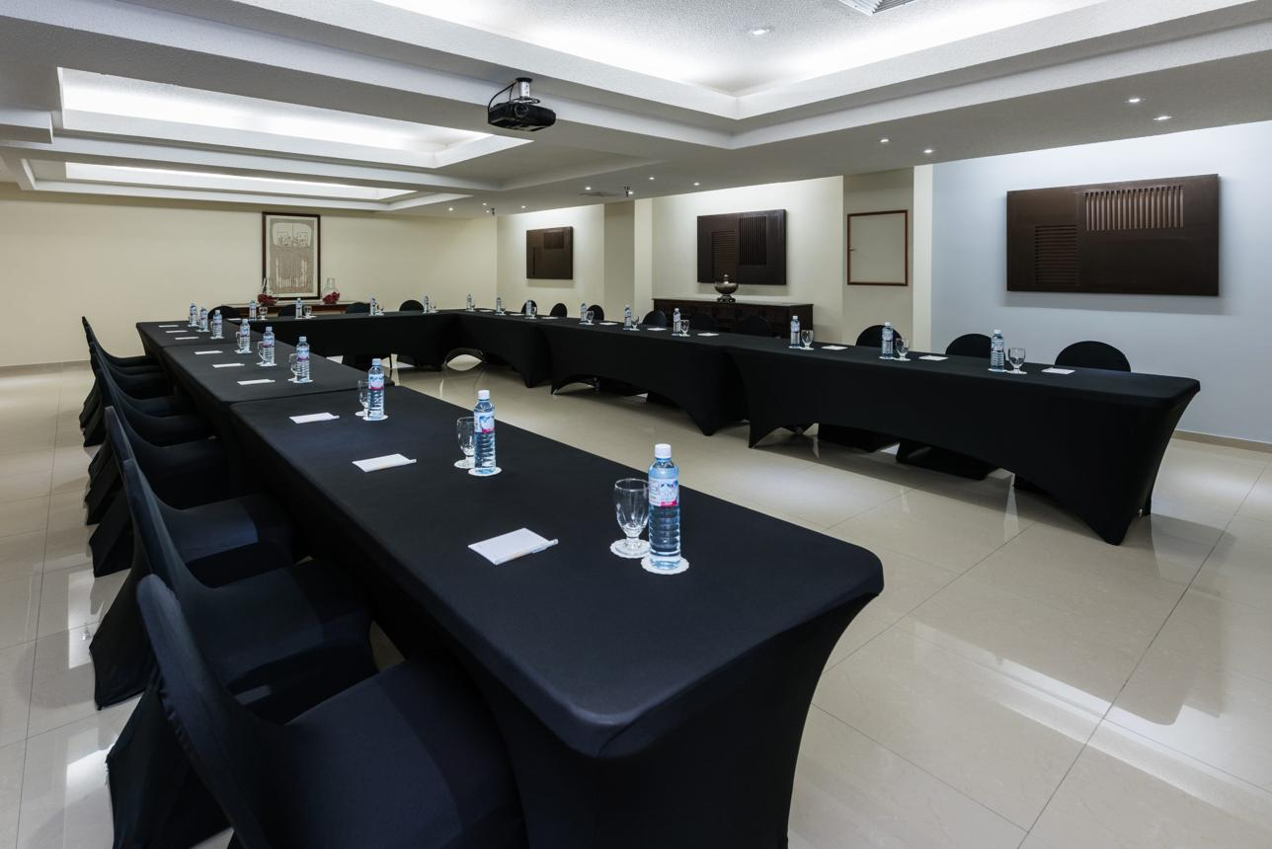
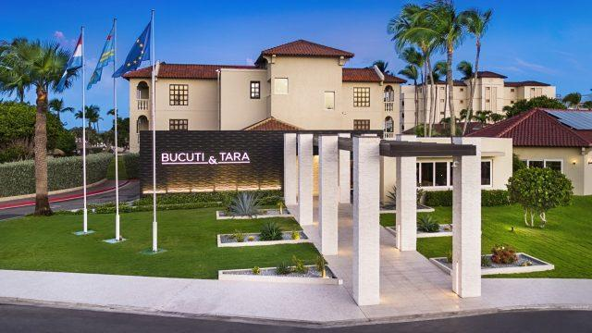
7
En mer exklusiv och boutique-orienterad konferensmiljö.
- Stad: Eagle Beach
- Kapacitet: upp till 200+ personer
- Mindre, high-end konferensytor
- Fokus på premium och lugn miljö
- Väldigt stark inom executive meetings, retreats och mindre konferenser

